1. Halaman login

Berikut ini adalah perancangan antarmuka *login* didalam aplikasi penjualan kredit sparepart di Ozy Service.

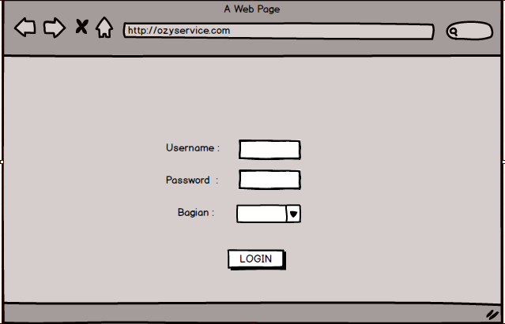

1. Halaman utama Penjualan

Berikut ini adalah perancangan antarmuka halaman utama dari aplikasi penjualan kredit apabila login sebagai bagian penjualan.

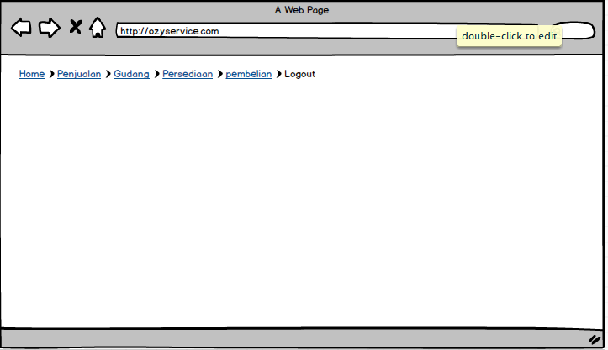

1. Halaman utama bagian gudang

Berikut ini adalah perancangan antarmuka halaman utama apabila login sebagai bagian gudang.

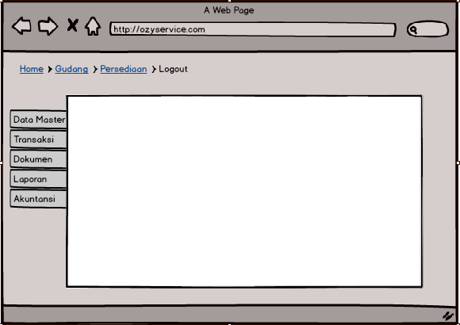

1. Halaman input barang

Berikut ini adalah perancangan antarmuka halaman input barang di dalam aplikasi penjualan secara kredit.

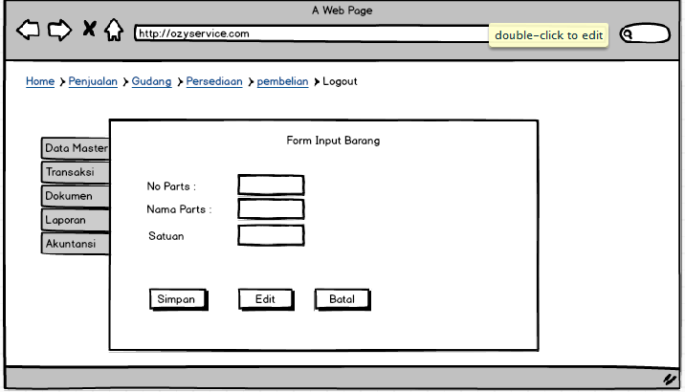

1. Halaman data barang

Berikut ini adalah tampilan halaman data barang yang terdapat dalam aplikasi penjualan kredit.

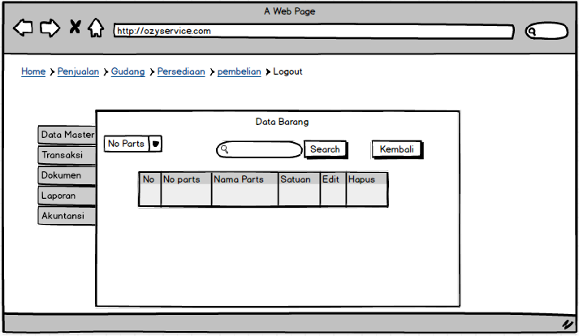

1. Halaman input stock barang

Berikut ini perancangan antarmuka halaman input stock barang yang terdapat didalam aplikasi penjualan secara kredit.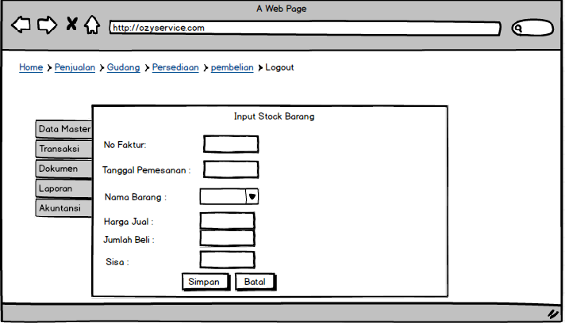

1. Halaman data persediaan

Berikut adalah perancangan antarmuka data persediaan barang yang terdapat didalam aplikasi penjualan secara kredit.

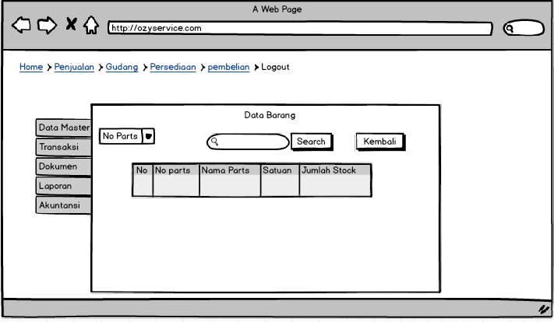

1. Halaman input data pelanggan.

Berikut ini adalah perancangan antarmuka halaman input data pelanggan yang terdapat didalam aplikasi penjualn secara kredit.

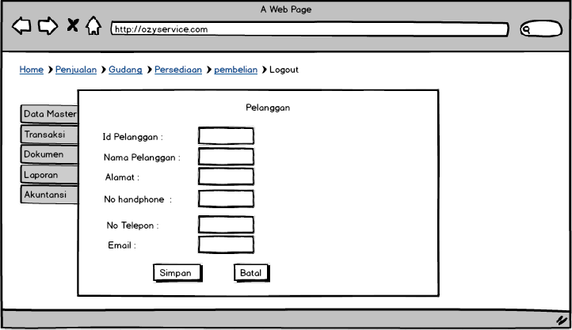

1. Halaman input penjualan kredit

Berikut ini adalah perancangan antarmuka halaman input penjualan kredit yang terdapat didalam aplikasi penjualan secara kredit.

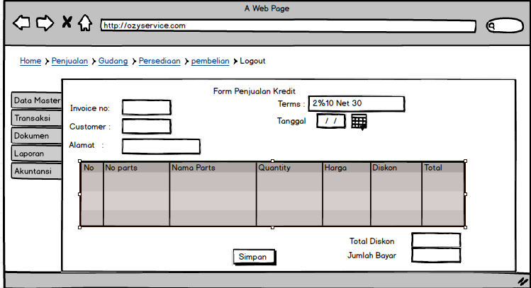

1. Halaman form retur penjualan.

Berikut ini adalah perancangan antarmuka input retur penjualan yang terdapat didalam aplikasi penjualan secara kredit.

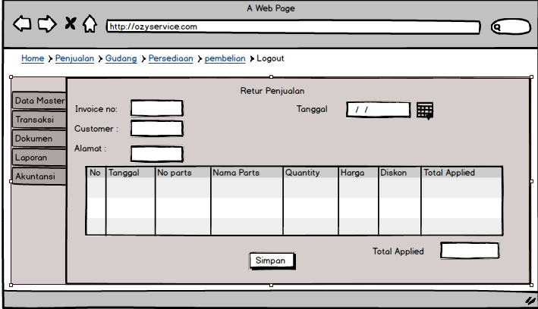

1. Halaman form surat permintaan barang.

Berikut ini adalah perancangan antarmuka form surat permintaan barang yang dilakukan oleh bagian penjualan.

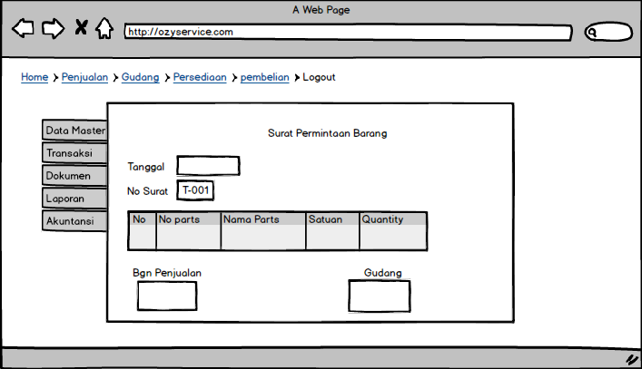

1. Halaman form surat pengeluaran barang.

Berikut ini adalah perancangan antarmuka form surat pengeluaran barang yang dilakukan oleh bagian gudang.

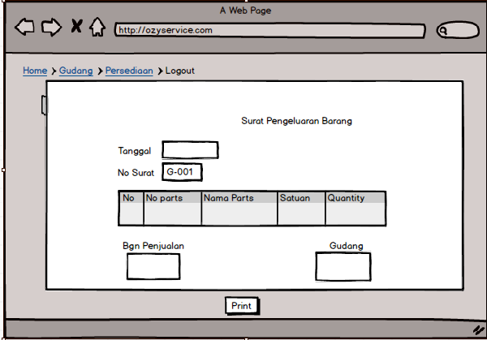

1. Halaman input pembelian

Berikut ini adalah perancangan antarmuka halaman input pembelian yang akan berpengaruh terhadap persediaan.

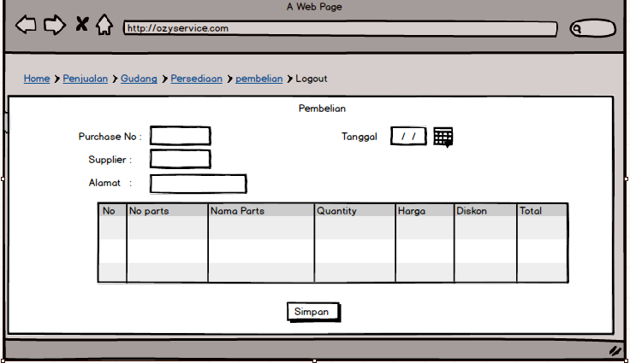

1. Laporan penjualan

Berikut ini adalah perancangan antarmuka laporan penjualan yang terdapat didalam aplikasi penjualan secara kredit.

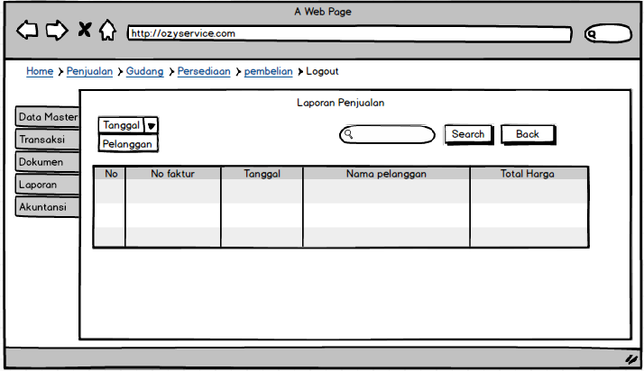

1. Halaman jurnal

Berikut ini adalah perancangan antarmuka halaman jurnal yang terdapat didalam aplikasi penjualan secara kredit.

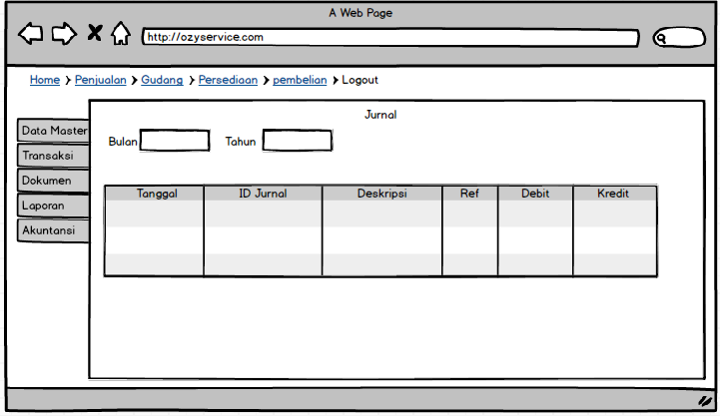

1. Halaman buku besar

Berikut ini adalah perancangan antarmuka halaman buki besar yang terdapat didalam aplikasi penjualan kredit.

